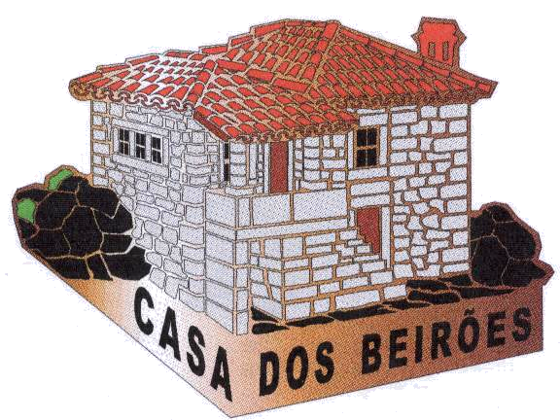

ACBR – ASSOCIAÇÃO
CASA DOS BEIRÕES NO RIBATEJO

XIX ANIVERSÁRIO
ANIMAÇÃO
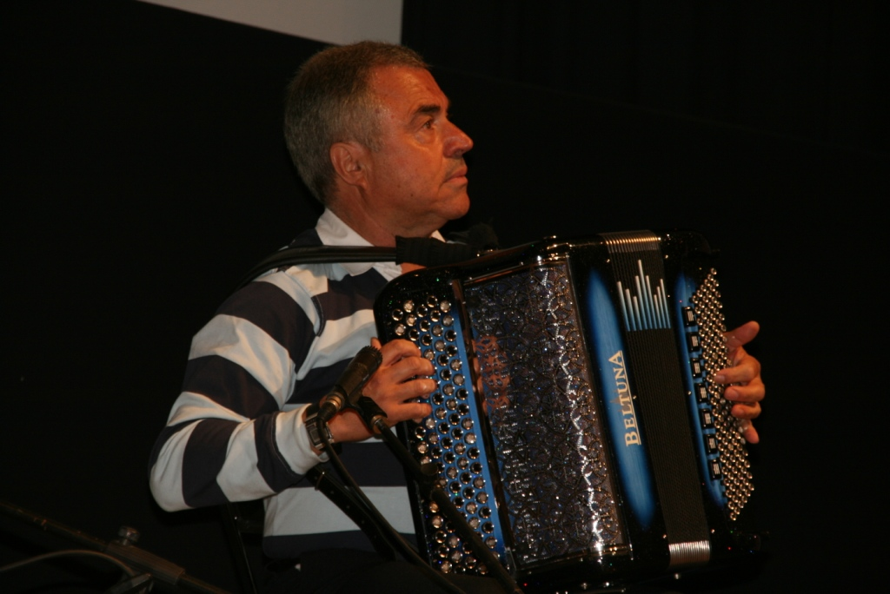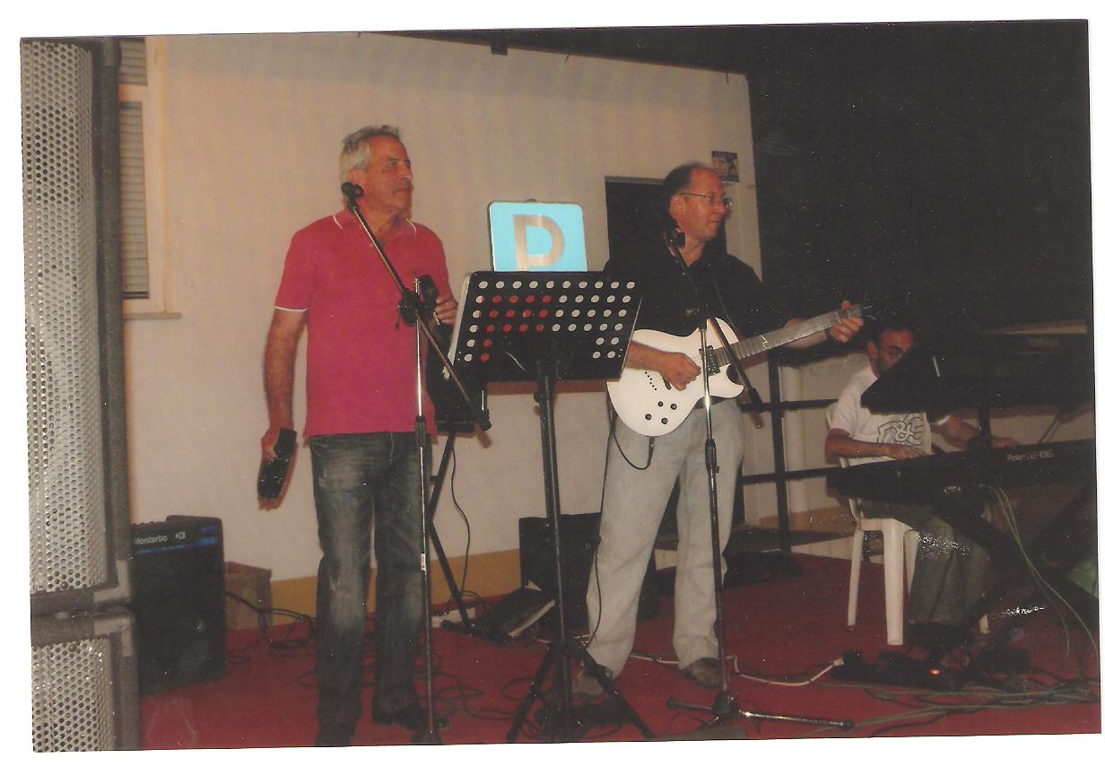
TINO COSTA GRUPO OS MARAVILHAS
50 ANOS DE CARREIRA
Provas Gastronómicas do Concelho de Castelo Branco
com
Henrique Santiago
13 de OUTUBRO de 2019
Quinta das Acácias / Restaurante “O Gato Preto”
Rio Maior
Programa

-10,15 Horas – Concentração junto á Igreja de Jesus Cristo,(antigo hospital) missa às 10H45 em homenagem aos associados, familiares e amigos falecidos.

- 11,45 Horas – Saída para Rio Maior;

- 12,30 Horas – Almoço/Convívio – Restaurante “O Gato Preto”, em Rio Maior;
- 18,30 Horas – Lanche volante
Inscrições
Na Séde da Associação - Ou pelo Telm. 965 333 317 ou por Email: casadosbeiroes@sapo.pt

- Preço especial único: 25,00 € (Inscrições até ao dia 25 de Setembro)

A associação disponibiliza um autocarro para efectuar o transporte dos inscritos de Santarém para Rio Maior e vice-versa. no final do lanche. Preço do transporte 5,00 euros, pagos no ato da inscrição.

